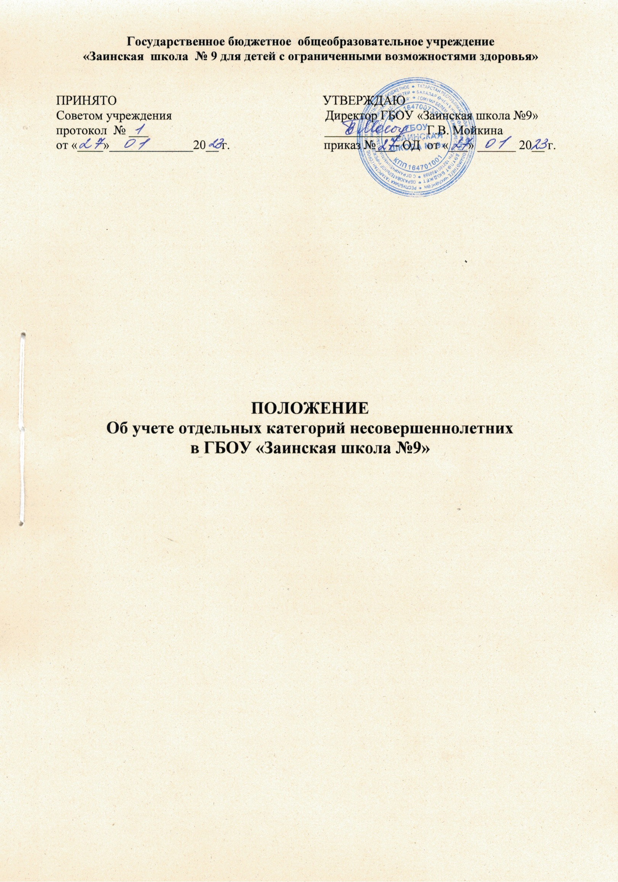

I. Общие положения
1.1. Настоящее положение «Об учете отдельных категорий несовершеннолетних в организациях общего и профессионального образования» (далее по тексту - Положение) разработано в соответствии с Федеральным законом от 29.12.2012 № 273-ФЗ «Об образовании в Российской Федерации», ФЗ РФ от 24.06.1999 № 120-ФЗ «Об основах системы профилактики безнадзорности и правонарушений несовершеннолетних», Федеральным законом от 24 июля 1998 г. № 124 - ФЗ «Об основах гарантиях прав ребёнка в РФ», иными нормативными правовыми актами РФ, регламентирующими вопросы обеспечения прав и законных интересов несовершеннолетних, профилактики их безнадзорности и правонарушений, определяет порядок организации учета отдельных категорий несовершеннолетних в «Заинская школа №9 для детей с ограниченными возможностями здоровья».
1.2.Основной целью учета отдельных категорий несовершеннолетних в образовательных организациях, является формирование полной и достоверной информации о несовершеннолетних, подлежащих учету, обеспечение ею внутренних и внешних пользователей, а так же анализ и использование данной информации для принятия управленческих решений, направленных на организацию защиты прав и законных интересов несовершеннолетних, профилактики совершения ими правонарушений, устранения.
1.3. Основными задачами учета отдельных категорий несовершеннолетних в ГБОУ «Заинская школа №9»:
Предупреждение безнадзорности, беспризорности, правонарушений и антиобщественных действий учащихся.
- Обеспечение защиты прав и законных интересов учащихся.
- Своевременное выявление несовершеннолетних, находящихся в социально опасном положении или группе риска.
- Оказание социально-психологической и педагогической помощи учащимся с отклонениями в поведении, имеющими проблемы в обучении.
- Оказание адресной помощи семьям в обучении и воспитании детей.
1.4. Основным требование, предъявляемым к организации учета, является актуализация данных, определяющих количественный состав несовершеннолетних, а так же качественные характеристики их статуса и проводимой с ними работы, в возможно короткие сроки (не более трех рабочих дней с момента поступления информации с момента поступления информации).
1.5. Организация учета регламентируется локальными нормативными актами образовательных организаций и обеспечивается ( в том числе и части принятия решения о постановке на учет (снятии с учета) Советом профилактики в ГБОУ «Заинская школа №9»
1.6. Ведение учета, а так же формирование и наблюдательных дел, несовершеннолетних подлежащих учету (при их наличии), осуществляется социальным педагогом образовательной организации, а в случаях его отсутствия, иным лицом, на которое руководителем ГБОУ «Заинская школа №9», возложены обязанности о ведению учета.
1.7. Контроль за ведением учета, оценка эффективности деятельности по профилактике, индивидуальной профилактической работе осуществляется руководителем образовательной организации, а также лицом, на которое руководителем ГБОУ «Заинская школа №9» возложены указанные обязанности.

  - Категории несовершеннолетних, подлежащих учету в ГБОУ «Заинская школа №9»

1. Несовершеннолетние, состоящие на профилактическом учете в ПДН территориальных ОВД Республики Татарстан.

2. Несовершеннолетние, Проявляющие признаки девиантного, деструктивного поведения, аутоагрессии.

3. Несовершеннолетние, участвующие в неформальных объединениях и организациях антиобщественной направленности.

4. Несовершеннолетние, освобожденные из учреждений уголовно-исполнительной системы, вернувшиеся из специальных учебно-воспитательных учреждений закрытого типа.

5. Несовершеннолетние сторонники движения «скулшутинг», «коллумбайн».

6. Несовершеннолетние, занимающиеся «буллингом».

Желтая зона - зона повышенного риска, к ней отнесены следующие категории:

1. Несовершеннолетние, непосещающие или систематические пропускающие занятия без уважительных причин (суммарно 15 дней).

2. Несовершеннолетние, находящиеся в социально – опасном положении:

а) безнадзорность или беспризорность;

б) бродяжничество или попрошайничество;

3. Несовершеннолетние, не имеющие гражданства, проживающие в семьях беженцев, переселенцев.

4. Несовершеннолетние, проживающие в семье безработных родителей.

5. Несовершеннолетние, систематически (неоднократно в течение шести месяцев) допускающие неисполнение или нарушение устава образовательной организации, правил внутреннего распорядка, правил проживания в общежитиях и интернатах и иных локальных нормативных актов образовательной организации.

6. Несовершеннолетние, совершившие самовольные уходы из семей, образовательных организаций с круглосуточным пребыванием несовершеннолетних и иные.

7. Несовершеннолетние, содержащихся в социально-реабилитационных центрах для несовершеннолетних, социальных учебно-воспитательных и других учреждениях для несовершеннолетних, нуждающихся в социальной помощи и (или) реабилитации.

8. Несовершеннолетние, подвергшиеся «буллингу».

Зеленая зона – зона умеренного риска, к ней отнесены категории:

1.несовершеннолетние, неуспевающие по учебным предметам;

2.несовершеннолетние, воспитывающиеся в полных семьях, но проживающих у близких родственников, без оформления временной опеки;

3.несовершеннолетние, проживающие с мачехой или отчимом;

4.несовершеннолетние из малообеспеченных семей;

5. дети – сироты, находящиеся под опекой;

6. дети – сироты, воспитывающиеся в замещающих семьях;

7. несовершеннолетние, воспитывающиеся в государственных учреждениях;

8. несовершеннолетние, проживающие в приемных семьях.

  - III.Основания для учета несовершеннолетних ГБОУ «Заинская школа №9»

3.1. Учет включает осуществление обработки (получение, сбор, запись, систематизация, накопление, хранение, уточнение, (обновление, изменение), использования, передачи (распространение, предоставление, доступ), обезличивания, блокирования, удаления, уничтожения данных о несовершеннолетнем и организации индивидуальной профилактической работы в его отношении, в том числе с использованием информационных систем.

3.2. Основаниями для организации учета несовершеннолетних являются сведения, поступившие из органов и учреждений системы профилактики, об отнесении их к категориям лиц, установленным пунктом 1 и 3 статьи 5 ФЗ №120-ФЗ, и (или)постановление территориальной (муниципальной) комиссии по делам несовершеннолетних и защите их прав с поручением об организации индивидуальной профилактической работы в отношении несовершеннолетнего.

3.3. Основанием для внутреннего контроля несовершеннолетних, указанных в Положении, в соответствии с локальным нормативным актом образовательной организации является решение Совета профилактики ГБОУ «Заинская школа №9».

IV. Порядок учета несовершеннолетних в ГБОУ «Заинская школа №9»
4.1. Поступившие в образовательную организацию из органов и учреждений системы профилактики сведения об отнесении несовершеннолетних к категориям лиц, установленным пунктом 1 статьи 5 ФЗ №120-ФЗ, постановления территориальной (муниципальной) комиссии по делам несовершеннолетних и защите их прав с поручениями об организации профилактики ГБОУ «Заинская школа №9», «Для постановки на учет» незамедлительно передаются лицу, ответственному за ведение учета, для внесения в возможно короткие сроки (не более трех рабочих дней с момента регистрации информации, ГБОУ «Заинская школа №9»), в Журнал учета отдельных категорий несовершеннолетних обучающихся, в отношении которых проводится индивидуальная профилактическая работа в образовательной организации (далее – Журнал учета) и в государственную систему «Электронное образование» (далее – ГИС «Электронное образование»), а также для обеспечения направления в территориальную (муниципальную) комиссию по делам несовершеннолетних и защите их прав (при наличии необходимости) предложений в рамках компетенции и имеющихся в образовательной организации возможностей для включения в межведомственные планы (программы) индивидуальной профилактической работы, утверждаемые территориальной ( муниципальной ) комиссией по делам несовершеннолетних и защите их прав (в случае разработки).
Датой постановки несовершеннолетнего на учет в ГБОУ «Заинская школа №9», в указанном случае является дата фиксации сведений в Журнале учета ГИС «Электронное образование».
4.2. В случае поступления в ГБОУ «Заинская школа №9» информации о выявлении несовершеннолетних, указанных в Положении, в случае непосредственного выявления сотрудниками образовательной организации указанных несовершеннолетних, социальный педагог, педагог – психолог образовательной организации либо классный руководитель обучающегося несовершеннолетнего в соответствии с локальным нормативным актом образовательной организации направляют руководителю образовательной организации обоснованное представление о необходимости учета несовершеннолетнего. Руководитель образовательной организации информирует Совет профилактики ГБОУ «Заинская школа №9». Представление о необходимости учета несовершеннолетних рассматривается Советом профилактики в ГБОУ «Заинская школа №9»не позднее трех рабочих дней с момента его получения
По результатам рассмотрения указанного представления может быть вынесено одно из следующих решений;
- Об учете несовершеннолетнего и организации с ним индивидуальной профилактической работы, направленной на устранение причин послуживших его основанием;
- О нецелесообразности учета несовершеннолетнего;
- О нецелесообразности учета несовершеннолетнего и об организации контроля за его поведением со стороны классного руководителя иного педагога образовательной организации (куратора)
В случае принятия решения о постановке несовершеннолетнего на учет и организации с ним индивидуальной профилактической работы, направленной на устранение причин, послуживших его основанием, информация о несовершеннолетнем, подлежащем учету, передается лицу, ответственному за ведение учета, для внесения в Журнал учета и в ГИС «Электронное образование».
Решение Совета профилактики в ГБОУ «Заинская школа №9» может оформляться в виде протокола заседания либо в иной форме в соответствии с локальным нормативным актом определяющим порядок деятельности указанного подразделения либо органа.
4.3. Решение об учете несовершеннолетнего в возможно короткие сроки (не более трех рабочих дней с момента осуществления учета) доводится до сведения:
- Родителей (законных представителей) несовершеннолетнего;
- Руководителя образовательной организации (в случае принятия решения уполномоченным структурным подразделением либо коллегиальным органом образовательной организации);
- Классного руководителя несовершеннолетнего обучающегося: представителя органа или учреждения системы профилактики, представившего сведения в образовательную организацию;
- Территориальной (муниципальной) комиссии по делам несовершеннолетних и защите их прав;
- Иных органов и учреждений системы профилактики (при выявлении необходимости организации взаимодействия).
4.4. В отношении несовершеннолетних, указанных в Положении, индивидуальная профилактическая работа осуществляется образовательной организацией во взаимодействии с иными органами и учреждениями системы профилактики согласно межведомственным планам (программам) индивидуальной профилактической работы, утвержденным территориальной (муниципальной) комиссией по делам несовершеннолетних и защите их прав, или в рамках исполнения постановлений территориальной (муниципальной) комиссии по делам несовершеннолетних и защите их прав о конкретных мер по защите прав и интересов детей.
4.5. В отношении несовершеннолетних, указанных в Положении индивидуальная профилактическая работа, направленная на устранение причин, послуживших основанием для их учета, проводится согласно планам, программам и иным документам индивидуального планирования работы в отношении несовершеннолетнего утвержденных руководителем образовательной организации. По инициативе образовательной организации также в индивидуальной профилактической работе могут участвовать иные органы и учреждения системы профилактики.
4.6. В отношении всех категории несовершеннолетних, подлежащих учету в ГБОУ «Заинская школа №9», формируются наблюдательные дела. К наблюдательному делу несовершеннолетнего приобщаются:
- Документы, содержащие сведения, послужившие основанием для учета несовершеннолетнего.
- Сведения об информировании родителей (законных представителей) несовершеннолетнего о постановке на учет.
- Справка об установочных данных несовершеннолетнего.
- Акт о закреплении куратора за обучающимся несовершеннолетним.
- Акты обследования условий жизни несовершеннолетнего.
- Характеристики несовершеннолетнего от классного руководителя, куратора (оформляются не реже одного раза в три месяца с отражением динамики произошедших изменений в поведении).
- Сведения о динамике успеваемости несовершеннолетнего в течение учебного периода.
- Сведения о пропусках учебных занятий обучающимися в течение учебного периода ( с указанием причин отсутствия).
- Сведения о проведении индивидуальной профилактической работы с несовершеннолетним и его семьей.
- Планы, программы и иные документы индивидуального планирования работы в отношении несовершеннолетнего, ежеквартально актуализируемые.
- Результаты диагностик, анкетирования, тестирования несовершеннолетнего; рекомендации педагога – психолога классному руководителю, социальному педагогу, педагогам по работе несовершеннолетним, сведения об их реализации.
- Отчеты, служебные записки, докладные сотрудников образовательной организации и иные документы, свидетельствующие о проводимой с несовершеннолетним работе.
- Сведения об организации воспитательной работы, общественно-полезной, культурно-досуговой деятельности, кружковой занятости несовершеннолетнего в образовательной организации, организациях дополнительного образования и иных, участии в деятельности детских и молодежных общественных организациях, движениях, ученическом самоуправлении.
- Сведения об оказании в рамках межведомственного взаимодействия различных видов помощи несовершеннолетнему органами и учреждениями системы профилактики;
- Сведения о принятых решениях, примененных мерах воздействия в отношении несовершеннолетнего по итогам рассмотрения материалов на заседаниях территориальной (муниципальной) комиссии по делам несовершеннолетних и защите их прав.
- Документы, свидетельствующие о возможности снятия обучающегося с учета в образовательной организации (ходатайства о снятии с учета).
- Иные документы, необходимые для организации работы с несовершеннолетним.

V. Индивидуальные программы реабилитации для несовершеннолетних,

состоящих на учете в ГБОУ «Заинская школа №9»
В соответствии с методическими рекомендациями Министерства образования и науки Республики Татарстан для всех несовершеннолетних, состоящих на учете в соответствии с «Положением об учете отдельных категорий в ГБОУ «Заинская школа №9», среднего и профессионального образования» предусмотрены варианты программ реабилитации:
- Для красной зоны – программа реабилитации №1(Приложение 1)
- Для желтой зоны – программа реабилитации №2 (Приложение 2)
- Для зеленой зоны – программа реабилитации №3 (Приложение 3)

VI. Основания прекращения учета несовершеннолетних

в ГБОУ «Заинская школа №9»
6.1. Основаниями прекращения учета несовершеннолетних обучающихся в ГБОУ «Заинская школа №9»:
а) прекращение образовательных отношений между несовершеннолетним и образовательной организацией;
б) достижение восемнадцатилетнего возраста;
в) устранение причин и условий, ставших основаниями для учета, положительная динамика поведения, в связи с улучшением ситуации.
6.2. В случае выбытия несовершеннолетнего, подлежащего учету, указанного в Положении, в другую образовательную организацию, и выявления необходимости продолжения проведения в отношении него индивидуальной профилактической работы, информация о прекращении учета с приложением характеризующих материалов на несовершеннолетнего незамедлительно направляется в образовательную организацию, в которой несовершеннолетний продолжает обучение с внесением соответствующих сведений в ГИС «Электронное образование».
6.3. В отношении несовершеннолетних, указанных в Положении, учет прекращается по мотивированному представлению социального педагога, классного руководителч, педагога-психолога направленному руководителю образовательной организации для последующего принятия решения Совета профилактики в ГБОУ «Заинская школа №9», которое подлежит рассмотрению в возможно короткие сроки ( не более пяти рабочих дней с момента поступления).
По результатам рассмотрения представления о прекращении учета несовершеннолетнего может быть принято одно из следующих решений:
- О прекращении учета
О прекращении учета и об организации контроля за поведением несовершеннолетнего со стороны его классного руководителя, иного педагога в ГБОУ «Заинская школа №9»:
- (куратору).
- Об отказе в прекращении учета.
В случае принятия решения об отказе в прекращении учета несовершеннолетнего и организации с ним индивидуальной профилактической работы, направленной на устранение причин, послуживших его основанием, информация о несовершеннолетнем, подлежащем учету, передается лицу ответственному за ведение учета, для внесения в Журнал учета и в ГИС «Электронное образование».
Решение о прекращении учета несовершеннолетнего Совета профилактики ГБОУ «Заинская школа №9» оформляется в виде протокола заседания либо в иной установленной локальным нормативным актом образовательной организации форме.
Решение о прекращении учета несовершеннолетнего доводится до сведения его родителей (законных представителей), руководителей в ГБОУ «Заинская школа №9».



